2. ГЕОЛОГО-ГЕОФИЗИЧЕСКАЯ ХАРАКТЕРИСТИКА
МЕСТОРОЖДЕНИЯ [1]

2.1. Геологическое строение

В геологическом строении Северо-Уренгойского месторождения принимают участие породы палеозойского фундамента и терригенные песчано-глинистые отложения платформенного мезозойского чехла.
Разрез чехла месторождения вскрыт 50 скважинами, максимальная вскрытая глубина отмечена в скв. 426 — 4823 м (тюменская свита). Породы триаса и палеозойского фундамента не вскрыты.

2.2. Основные параметры продуктивных пластов

В табл.2.1 приведены статистические показатели продуктивных пластов по проницаемости, пористости и начальной газонефтенасыщенности. Данные исследования керна и гидродинамических исследований приведены по материалам подсчёта запасов 1990 г. Для проектирования разработки использовались не средние значения, а карты (сетки) параметров, построенные по отдельным слоям продуктивных пластов, а именно сетки пористости, проницаемости, песчанистости.
Выделение коллекторов в разрезах скважин Северо-Уренгойского месторождения проводилось по результатам комплексной интерпретации всех геолого-геофизических материалов с применением прямых качественных признаков коллекторов, обусловленных наличием проникновения в коллектор фильтрата глинистого раствора.
Использовались следующие качественные признаки:
— сужение диаметра скважины относительно номинального по данным кавернометрии;
— отрицательные аномалии собственных потенциалов (ПС);
— положительные приращения на диаграммах микрозондов;
— наличие градиента сопротивления в радиальном направлении по данным БКЗ, БК и МБК.
Минимально выделяемая эффективная толщина составляла 0,4 м.
Залежь пласта БУ₈¹⁻² развита в пределах I и II блоков Западного купола и вытянута в широтном направлении.
Общая толщина пласта варьирует в пределах от 34.8 до 71.8 м и по площади месторождения не имеет ярко выраженных максимумов или минимумов. Среднее ее значение составляет 55.8 м, в скв. 430, расположенной в куполе складки, — 62.2 м.
Эффективные толщины колеблются от 9.6 до 45.6 м (скв. 409), в среднем составляют 32 м и, подобно общей толщине, по площади распределяются незакономерно.
Важное значение для моделирования процесса разработки с использованием трёхмерных геологогидродинамических моделей имеет изменение абсолютной проницаемости коллекторов по площади и разрезу, а также зависимости фазовой проницаемости для газа, конденсата, и воды при их совместной фильтрации в поровом пространстве.

2.3. Физико-химическая характеристика газа, конденсата.

Газоконденсатная характеристика залежи пласта БУ₈¹⁻³
В пределах Западного купола на газоконденсатность залежь исследована в скв. 406, 409, 414, 430, 445 448, 453 и 1-Н. В продукции скв. 409, 445, 448 и 453 было большое количество воды, что не позволило выполнить представительные замеры содержания конденсата. Скв. 414 работала с очень высокой депрессией на пласт, а скв. 406, хотя и исследована с соблюдением требований инструкции, но достоверных результатов по ней не получено, так как замеренный выход стабильного конденсата и его содержание в отсепарированном газе не соответствуют величине потенциального содержания конденсата фракции С_{5+В} в пластовой смеси, рассчитанной через мольную долю С_{5+В} в пластовом газе. Кроме этого, полученная пластовая система при потенциальном содержании конденсата, равном 121 г/м³, недонасыщена на 0.7 МПа, как и система с конденсатосодержанием, равным 203 г/м³ (скв. 430, инт. 2998-3008 м), что противоречит закону растворимости.
Средний состав пластовой смеси и потенциальное содержание С_{5+В}, которое составило 188.3 г/м³, оценены на основе исследования продукции скв. 400, 401 и 430 с учетом физико-химических свойств добытых конденсатов. Специалистами фирмы “Бектел Энерджи Рисорсиз Корпорэйшн”, проводившими исследования скв. 1-Н, состав пластовой смеси не представлен. По выполненным ранее и переданным им для анализа результатам исследований величина потенциального содержания С_{5+В} составила 189 г/м³, то есть практически равна величине, которой характеризуется средний состав пластовой смеси по залежи. Данный состав и значение потенциального содержания конденсата 188.3 г/м³ и рекомендуется принять на данной стадии изученности залежи. В процессе освоения залежи их следует уточнить при проведении газоконденсатных исследований 3 – 5 скважин, расположенных на различных участках залежи.
Экспериментальные исследования по определению фазового состояния пластовой смеси при начальных пластовых условиях, пластовые потери насыщенного и стабильного конденсатов при разработке залежи на истощение выполнены со смесью, добытой из скв. 400, в которой величина конденсатосодержания на отсепарированный газ составила 187 г/м³. Результаты экспериментальных исследований процесса дифференциальной конденсации этой смеси представлена на рис.2.1. Установлено, что при пластовых условиях смесь находится в однофазном состоянии с давлением начала конденсации, равным пластовому. Максимальные потери стабильного конденсата наблюдаются при давлении 10.0 МПа. Оцененный по действующей инструкции коэффициент извлечения конденсата при истощении пластового давления до 0.1 МПа довольно высокий и составляет 69.7 % ( в ГКЗ утвержден равным 68 %), а при истощении до давления 5 МПа он составит 60 %.
При промысловых исследованиях скв 406, 409, 414, 430, 445, 448 и 453, вскрывших залежь в пределах Западного купола, отобраны пробы стабильных конденсатов, которые анализировались в ЦЛ Тюменьгеологии. Определены следующие физико-химические свойства стабильных конденсатов: плотность, показатель преломления, молекулярная масса, вязкость при разных температурах, фракционный состав, температурные свойства, содержание серы, парафина, смол, кислотность, давление насыщенных паров и групповой углеводородный состав. ном это обусловлено условиями отбора, хранения и стабилизации конденсатов. Повышенными плотностью, молекулярной массой, температурами начала кипения, вязкостью и худшими температурными свойствами характеризуются конденсаты, добытые с большим количеством пластовой воды: скв. 409 (оба объекта), скв. 448 (инт. 3016-3024 м) и скв. 453. Средние физико-химические свойства конденсатов, после исключения непредставительных анализов конденсатов из указанных скважин, оцениваются следующими величинами: плотность – 745.3 кг/м³, показатель преломления – 1.4176, молекулярная масса – 108 кг/кмоль, вязкость при температурах 20, 10 и 0 ^{о}С равна соответственно 0.924, 1.037 и 1.183 сСт, НК-40^{о}С; 10, 50 и 90 % конденсата выкипают соответственно при температурах 67, 130 и 280^{о}С, КК-331^{о}С, остаток и потери в сумме составляют 2 %. Температуры вспышки, помутнения и застывания отрицательные и равны соответственно -45, -7 и -39 ^{о}С, содержание серы 0.017 %, парафинов 0.68 %, смол 9 мг/100 мл.топлива, кислотность 0.348 мгКОН/100мл., давление насыщенных паров 336 мм.рт.ст.. По групповому составу конденсат является метано-нафтенового типа, ароматических, нафтеновых и метановых углеводородов в конденсате содержится соответственно 11.38, 38.33 и 50.29 % масс.
Выполненные исследования показывают, что согласно ОСТ 51.58.79 стабильный конденсат относится к роду – Д (давление насыщенных паров меньше 93325 Па), по содержанию серы к классу -1 (малосернистый), по содержанию ароматики к типу - 2 (от 10 до 20 %), по содержанию н-алканов во фракции 200-320 ^{о}С к виду - Н₁, по фракционному составу к группе – Ф₁ (конец кипения выше 320 ^{о}С).

2.4. Запасы газа, конденсата
Подсчёт запасов газа, конденсата и нефти Северо-Уренгойского месторождения проводился Тюменской тематической экспедицией концерна "Тюменьгеология" при участии ТюменВНИИгеофизики, ЗапСибНИГНИ, ВНИГНИ. Балансовые запасы углеводородов неокома утверждены ГКЗ (протокол № 10996 от 25.01.91 г.) по Западному куполу в количестве:
пластовый газ (кат С₁) – 167.6 млрд.м³
(кат. С₂) – 3.3 млрд.м³
конденсат (кат С₁) – 22.2 млн.т
(кат. С₂) – 0.3 млн.т
После подсчёта запасов 1990 г. получена дополнительная геолого-промысловая информация – пробурена и испытана скв. 1-Н, испытано дополнительно 25 объектов, что привело к уточнению некоторых подсчётных параметров и параметров разработки нижнемеловых залежей.
Основным объектом разработки, как и раньше остаётся горизонт БУ₈¹⁻³, запасы газа по кат. С₁ которого в целом практически не изменились – 76.6 млрд.м³, вместо 76.2 млрд.м³. Однако, по основному блоку II, балансовые запасы газа уменьшились на 5 млрд.м³ и на эту же величину увеличились по Западному блоку (блок I). Изменение запасов явилось следствием уточнения геометрии залежей, положения ВНК и ГВК, а также уточнением средних Кп и Кг. Для пласта БУ₉¹, вследствие уточнения корреляционных границ почти на 80 % увеличилась площадь газоносности и запасы газа возросли с 1.7 млрд.м³ до 2.2 млрд.м³. Вследствие незначительных запасов, пласт не является самостоятельным объектом.
Вторым по значению после горизонта Бу₈¹⁻³ объектом разработки является пласт БУ₁₀. Запасы газа пласта БУ₁₀ практически не изменились – 51.3 млрд.м³ против 51.7 млрд.м³.
Пласты БУ₁₁¹-1 и БУ₁₁¹-2 содержат газа (по кат. С₁) соответственно 12.7 и 13.2 млрд.м³, в сумме – 25.9 млрд.м³. Ранее, запасы газа (по кат. С₁) по сумме этих пластов составляли 32.5 млрд.м³. Уменьшение запасов газа на 6.6 млрд.м³ связано с изменением в сторону уменьшения коэффициентов Кп и Кнг. Вследствие проведения дополнительных испытаний пластов БУ₁₁¹-1 и БУ₁₁¹-2 уменьшились с 2.9 до 0.6 млрд.м³ запасы газа по кат. С₂.
В целом по сумме пластов БУ₈¹⁻³ – БУ₁₁² балансовые запасы пластового газа Западного купола составили 160.5 млрд.м³ по кат. С₁ и 1.0 млрд.м³ по кат. С₂.

 |  |  |  |  |  |  |  |  |  |  |  |  | Таблица 2.1 [1]
Результаты определения состава пластового газа
Горизонт БУ₈¹⁻³ и пласт БУ₉¹
N | Интервал | Состав пластового газа, % объемные |  |  |  |  |  |  |  | Мольная доля |  | Критические |  | Коэффи- | Молекулярный |  | Плотность
скв. | перфорации | Потенциальное содержание углеводородов, г/м³ |  |  |  |  |  |  |  | Газа | Сухо- | параметры |  | циент | вес |  | Газа
 | абсол. отметка | СО₂ | N₂ | СН₄ | С₂Н₆ | С₃Н₈ | иС₄Н₁₀ | нС₄Н₁₀ | С₅Н₁₂₊ | сепара- | го | Давле- | Темпе- | сжимае- | Стаб. | В газе | абсо- | оноси-
 |  |  |  |  |  |  |  |  |  | ции | газа | ние | ратура | мости | кон-та | сепар. | лютная | тельная
 | м |  |  |  |  |  |  |  |  |  |  | МПа | К |  |  |  | кг/м³
1 | 2 | 3 | 4 | 5 | 6 | 7 | 8 | 9 | 10 | 11 | 12 | 13 | 14 | 15 | 16 | 17 | 18 | 19
400 | 2971-2980 | 0,13 | 0,44 | 87,61 | 4,19 | 2,15 | 0,68 | 0,55 | 4,25 | 0,9365 | 0,9575 | 46,32 | 217,36 | 0,91 | 101 | 78 | 0,982 | 0,74
 | 2957.3-2966.3 |  |  |  | 52,4 | 39,3 | 16,5 | 13,3 | 175,1
401 | 2971-2975 | 0,16 | 0,44 | 85,61 | 5,87 | 2,43 | 0,66 | 0,55 | 4,28 | 0,9324 | 0,9572 | 46,67 | 217,68 | 0,933 | 103 | 77 | 0,91 | 0,756
 | 2960.3-2964.3 |  |  |  | 73,4 | 44,5 | 16 | 13,3 | 179,9
 |  | 0,18 | 0,37 | 85,84 | 5,93 | 2,39 | 0,69 | 0,65 | 3,95 | 0,9465 | 0,9605 | 46,63 | 217,6 | 0,93 | 107 | 81,5 | 0,908 | 0,753
 |  |  |  |  | 74,1 | 43,7 | 16,7 | 15,7 | 170
406 | 3012-3016 | 0,41 | 0,33 | 87,64 | 5,86 | 2,16 | 0,45 | 0,45 | 2,7 | 0,9585 | 0,973 | 46,71 | 213,37 | 0,938 | 108 | 75 | 0,852 | 0,707
 | 2984-2988 |  |  |  | 73,3 | 39,5 | 10,9 | 10,9 | 115,8
412 | 2970-2976 | 0,3 | 0,11 | 86,8 | 6,42 | 2,22 | 0,43 | 0,42 | 3,3 | 0,9309 | 0,967 | 45,57 | 210,47 | 0,94 | 110 | 72 | 0,8531 | 0,708
 | 2959.9-2965.9 |  |  |  | 80,3 | 40,6 | 10,4 | 10,2 | 148,3
 |  | 0,14 | 0,03 | 88,16 | 5,65 | 1,92 | 0,4 | 0,4 | 3,3 | 0,9455 | 0,967 | 45,56 | 214,75 | 0,93 | 106 | 74 | 0,8625 | 0,7158
 |  |  |  |  | 70,6 | 35,1 | 9,7 | 9,7 | 143,6
 |  | 0,13 | 0,14 | 88,07 | 5,74 | 2,14 | 0,48 | 0,5 | 2,8 | 0,9594 | 0,972 | 47,06 | 203,77 | 0,93 | 108 | 78 | 0,8515 | 0,7066
 |  |  |  |  | 71,8 | 39,2 | 11,6 | 12,1 | 120,9
414 | 3010-3017 | 0,25 | 0,69 | 83,58 | 5,94 | 3,06 | 0,97 | 1,05 | 4,46 | 0,9365 | 0,9554 | 46,25 | 223,34 | 0,9 | 98 | 78 | 0,999 | 0,83
 | 2974.6-2981.6 |  |  |  | 74,3 | 56 | 23,5 | 25,4 | 173,6
423 | 2980-2986 | 0,41 | 0,12 | 86,96 | 5,79 | 2,04 | 0,47 | 0,56 | 3,65 | 0,9537 | 0,9635 | 46,55 | 217,21 | 0,92 | 106 | 83 | 0,884 | 0,734
 | 2964.4-2970.4 |  |  |  | 72,4 | 37,3 | 11,4 | 13,6 | 156,6
430 | 2998-3008 | 0,13 | 0,58 | 85,79 | 5,05 | 2,72 | 0,68 | 0,47 | 4,58 | 0,928 | 0,9542 | 46,16 | 220,93 | 0,928 | 108 | 75 | 0,9314 | 0,7729
 | 2965.2-2975.2 |  |  |  | 63,1 | 49,8 | 16,5 | 11,4 | 203
 | 3036-3047 | 0,11 | 0,67 | 86,57 | 5,5 | 2,48 | 0,43 | 0,56 | 3,68 | 0,9436 | 0,9632 | 46,2 | 217,5 | 0,927 | 115 | 78 | 0,9035 | 0,7498
 | 3003.2-3014.2 |  |  |  | 68,8 | 45,4 | 10,4 | 13,6 | 171,7
Средний состав |  | 0,178 | 0,56 | 86,074 | 5,375 | 2,53 | 0,685 | 0,68 | 3,918 |  | 0,9608 | 46,41 | 218,7 | 0,92 | 105 |  | 0,9186 | 0,7624
 |  |  |  |  | 67,2 | 46,3 | 16,6 | 16,5 | 188,3

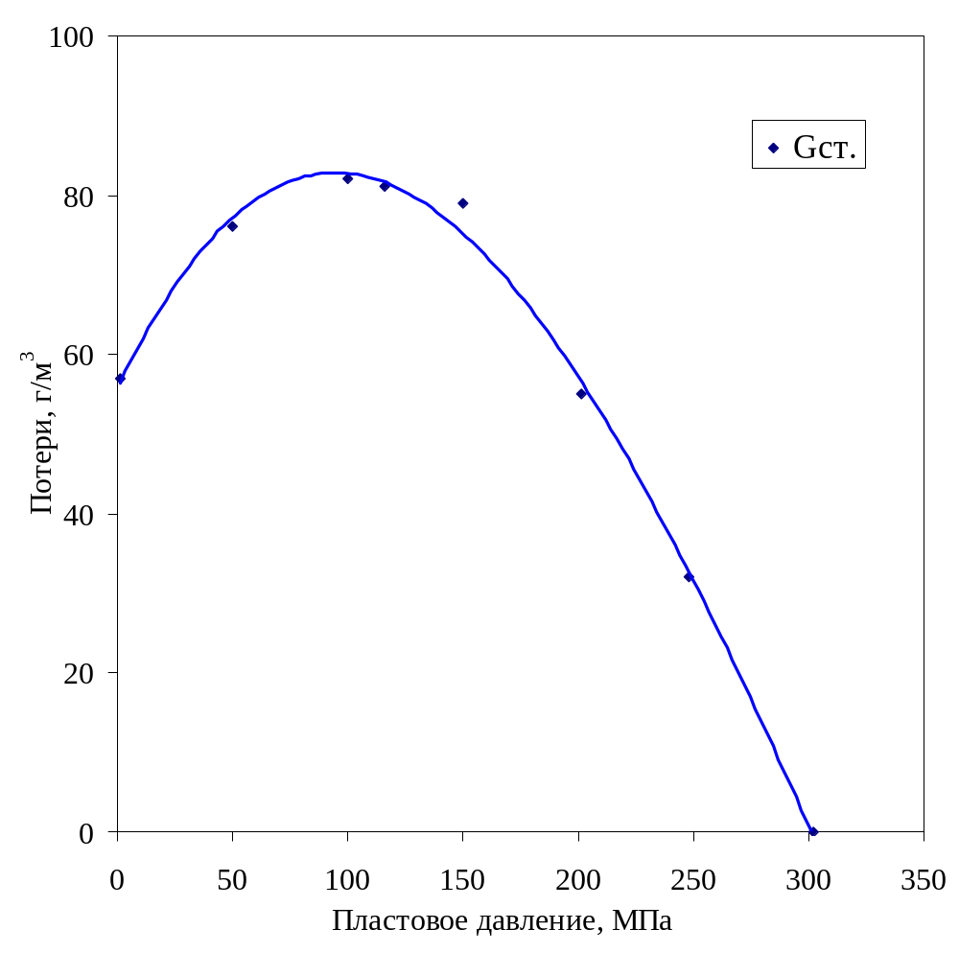

Рисунок 2.1 Экспериментальная зависимость пластовых потерь конденсата
(залежь БУ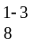), получена в результате испытаний на бомбе
PVT в ООО”ТюмениНИИпрогазом”. [1]

К-110

К-109
К-107
К-104
К-106
К-105
К-108
К-102
L=4,6 км
L=8,9 км
L=8,6 км
L=2,2 км
L=3,9 км
L=5,9 км
L=3,3 км
L=1,5 км
УКПГ
1 2 3 4 5
1 2 3 4 5 6
1 2 3 4 5
1 2 3 4 5
1 2 3 4 5 6
1 2 3 4 5 6
1 2 3 4 5 6
1 2 3 4 5 6 7

Рисунок 2.2 Северо-Уренгойское месторождение. Западный купол
Расчетная схема газосборных сетей (трубы D_{вн}=195 мм). [1]

